MATERI BELAJAR UJI KOMPETENSI GIZI

Daftar isi

1. Gizi makro dan mikro
2. Penilaian status gizi
3. Zat anti gizi
4. Gizi seimbang pada ibu hamil
5. Gizi seimbang pada bayi dan balita
6. Gizi pada lansia
7. Diagnosis gizi
8. Diet gizi pada pasien saluran cerna
9. Diet gizi pada pasien obesitas
10. Diet gizi pada pasien diabetes mellitus
11. Gizi Makro dan Gizi Mikro
12. Materi pembelajaran

|  |  |
| --- | --- |
| Gizi Makro | Gizi Mikro |
| Karbohodrat | Vitamin A |
| Protein | Vitamin C |
| Lemak | Vitamin B |
|  | Zat besi |
|  | Iodium |

1. Soal dan Pembahasan

Latihan soal

Dalam suatu survey defisiensi zat gizi mikro, ditemukan banyak warga yang mengalami nyeri leher dan postur tubuh membungkuk. Peneliti kemudian melakukan pemeriksaan klinis dengan teliti dengan membandingkan hasil survey konsumsi

Gejala defisiensi zat gizi apakah yang ditunjukkan oleh tanda-tanda klinis tersebut ?

1. Defisiensi zat besi berat
2. Defisiensi B2, B6 dan Niacin
3. Defisiensi Vitamin C
4. Defisiensi Vitamin D
5. Defisiensi Yodium

Jawaban D

Pembahasan

Data Fokus :

Banyak warga yang mengalami nyeri leher dan postur tubuh membungkuk nyeri leher dan postur tubuh membungkuk merupakan gejala dari osteoporosis. metabolisme vitamin D secara fisiologis mempunyai pengaruh mekanisme remodelling tulang. Adanya defisiensi ataupun insufisiensi vitamin D akan mempengaruhi proses remodelling tersebut, yang pada akhirnya akan menimbulkan kelainan patologis pada tulang (Osteoporosis Primer ).

1. Penialian status gizi
2. Materi pembelajaran
3. Pengertian

Status gizi adalah keadaan yang diakibatkan oleh keseimbangan antara asupan zat gizi dari makanan dengan kebutuhan zat gizi yang diperlukan untuk metabolisme tubuh. Setiap individu membutuhkan asupan zat gizi yang berbeda antar individu, hal ini tergantung pada usia orang tersebut, jenis kelamin, aktivitas tubuh dalam sehari, berat badan, dan lainnya.

1. Metode penilaian status gizi
2. Metode antropometri

* Berat badan
* Tinggi badan dan Panjang badan
* Lingkar kepala
* Lingkar lengan atas (LILA)
* Panjang depa
* Tinggi lutut
* Tinggi duduk
* Rasio lingkar pinggang dan panggul (RLPP)

1. Metode laboratorium
2. Metode klinis
3. Soal dan pembahasan

Latihan soal

Kekurangan energi kronik merupakan salah satu penyebab Angka Kematian Ibu. Kekurangan Energi Kronik (KEK) yaitu suatu keadaan ibu hamil yang menderita kekurangan makanan yang berlangsung lama (kronik) dengan berbagai timbulnya gangguan kesehatan pada ibu hamil.

Apakah indikator yang digunakan untuk menentukan KEK pada ibu hamil?

1. IMT
2. BB
3. TB
4. LILA
5. Lingkar paha

Jawaban D

Pembahasan

Data Fokus :

indikator yang digunakan untuk menentukan KEK pada ibu hamil.

Lingkar Lengan Atas (LILA) adalah pengukuran antropometri yang dapat menggambarkan keadaan status gizi ibu hamil dan untuk mengetahui risiko KEK atau gizi kurang. Kategori KEK adalah LILA kurang dari 23,5 cm atau dibagian merah pita LILA (Supariasa, 2013).

1. Zat anti gizi
2. Materi pembelajaran

Zat Anti Gizi adalah senyawa yang terdapat dalam bebrapa bahan pangan yang dapat mengganggu penyerapan zat gizi di dalam tubuh pada saat pangan tersebut dikonsumsi. Zat anti gizi mengganggu ketersediaan zat gizi, melalu pengkelatan, gangguan proses metabolisme dan aksi antagonis terhadap zat gizi.

1. Anti vitamin
2. Anti protein
3. Anti mineral
4. Solanine
5. Caffein
6. Sianida (HCN)
7. Soal dan pembahasan

Latihan soal

Seorang perempuan umur 14 tahun, ditemui pingsan saat upacara bendera. Ia tampak pucat. Hasil asesmen diperoleh mengonsumsi teh pelangsing tubuh dengan frekuensi 3-4 kali/hr. Ia tidak mengetahui bahwa kandungan dalam teh tersebut dapat menghambat penyerapan zat gizi seperti Fe. Zat anti gizi apakah yang dimaksud ?

1. Kafein
2. Tannin
3. Sianida
4. Nikotin
5. Antitrypsin

Jawaban B

Pembahasan

Data Fokus :

Kandungan dalam teh dapat menghambat penyerapan zat gizi seperti Fe Teh mengandung zat antigizi berupa tanin. Tanin merupakan polifenol yang dapat menghambat penyerapan besi terutama yang termasuk dalam kategori heme non-iron, dengan adanya tanin zat besi heme non-non iron hanya diserap 2-10% oleh tubuh.

Tinjauan Opsi Lain :

Kafein biasanya terdapat pada kopi.

Sianida biasanya terdapat pada singkong

Nikotin biasanya terdapat pada tanaman tembakau

1. Gizi seimbang pada ibu hamil
2. Materi pembelajaran

Kecukupan gizi ibu di masa kehamilan berpengaruh sangat besar terhadap tumbuh-kembang anak. Masa kehamilan merupakan salah satu masa kritis tumbuh-kembang manusia yang singkat (window of opportunity). Kekurangan gizi yang terjadi di masa

tersebut akan menimbulkan kerusakan awal pada kesehatan, perkembangan otak, kecerdasan, kemampuan sekolah, dan daya produksi yang bersifat menetap, tidak dapat diperbaiki

Prinsip gizi seimbang pada ibu hamil

1. Variasi makanan
2. Suplementasi untuk ibu hamil
3. Pemantauan berat badan

Masalah gizi ibu hamil

1. Kurang energi kronik (KEK)
2. Anemia
3. Sembelit (konstipasi)
4. Diabetes gestational
5. Hipertensi
6. Soal dan pembahasan

Latihan soal

Anemia merupakan masalah gizi yang perlu mendapat perhatian dan menjadi salah satu masalah kesehatan masyarakat di Indonesia. Anemia dapat disebabkan oleh berbagai hal antara lain defisiensi zat besi. Kebutuhan zat besi selama kehamilan meningkat karena digunakan untuk pembentukan sel dan jaringan baru termasuk jaringan otak pada janin. Zat besi merupakan unsur penting dalam pembentukan hemoglobin pada sel darah merah.

Berapakah kadar hemoglobin ibu hamil yang dikatakan anemia?

1. <11 gr/dl
2. <12 gr/dl
3. >12 gr/dl
4. <10 gr/dl
5. <13 gr/dl

Jawaban A

Pembahasan

Data Fokus :

kadar hemoglobin ibu hamil yang dikatakan anemia.

Anemia adalah suatu kondisi tubuh dimana kadar hemoglobin (Hb) dalam sel darah merah lebih rendah dari standar yang seharusnya. Ibu hamil dikatakan anemia apabila kandungan Hb < 11 gr/dl.

Tinjauan Opsi Lain :

Kadar hemoglobin normal pada remaja: 10-15 gram/dL.

Kadar hemoglobin normal pada pria dewasa: 13-17 gram/dL.

Kadar hemoglobin normal pada wanita dewasa: 12-15 gram/dL.

1. Gizi seimbang pada bayi dan balita
2. Materi pembelajaran

Masa bayi adalah masa di mana pertumbuhan dan perubahan berjalan pesat baik secara fisik maupun psikologis, dengan cepatnya pertumbuhan ini perubahan tidak hanya terjadi dalam penampilan tetapi juga dalam kemampuan. Pengelolaan makan yang baik dan benar pada bayi sangat diperlukan untuk mendapatkan tumbuh kembang yang optimal.

Kebutuhan gizi pada bayi

1. Energi
2. Protein
3. Lemak
4. Karbohidrat
5. Mikronutrien

Masalah gizi pada bayi

1. Alergi
2. Gizi lebih
3. Karies gigi
4. Diare
5. Gangguan akibat kekurangan iodium
6. Soal dan pembahasana

Latihan soal

Seorang ibu di Desa X pada tanggal 21 Januari 2016 mengantar anaknya laki – laki berumur 36 bulan, dengan keluhan tidak suka makan sejak 3 bulan terakhir, hasil penimbangan di Posyandu BB tidak naik sudah 2 bulan. Berdasarkan hasil pengukuran dan analisis status gizi berdasarkan indikator pemantauan pertumbuhan balita oleh TPG, hasilnya menunjukkan di bawah – 2 SD berdasarkan indikator BB/U.

Apa penyebab langsung terjadinya kurang gizi pada anak?

1. Keadaan ekonomi keluarga kurang
2. Perilaku kesehatan yang salah
3. Pengetahuan Gizi ibu Rendah
4. Kekurangan asupan zat gizi
5. Pola asuh ibu dan perawatan anak

Jawaban D

Pembahasan

Terdapat banyak faktor yang berpengaruh dan dapat menyebabkan masalah pertumbuhan pada bayi/balita. Dari berbagai faktor tersebut terdapat 2 faktor penyebab langsung terhadap masalah pertumbuhan pada bayi/balita. Faktor-faktor tersebut adalah faktor yang terkait dengan tingkat konsumsi makanan/zat gizi dan faktor penyakit infeksi/non infeksi.

1. Gizi pada lansia
2. Materi pembelajaran

Kebutuhan gizi lansia berbeda dengan kebutuhan gizi orang dewasa. Pada umumnya kebutuhan akan energi semakin berkurang, sedangkan beberapa vitamin dan mineral yang dibutuhkan lebih banyak. Kebutuhan gizi lansia laki-laki berbeda dengan lansia perempuan.

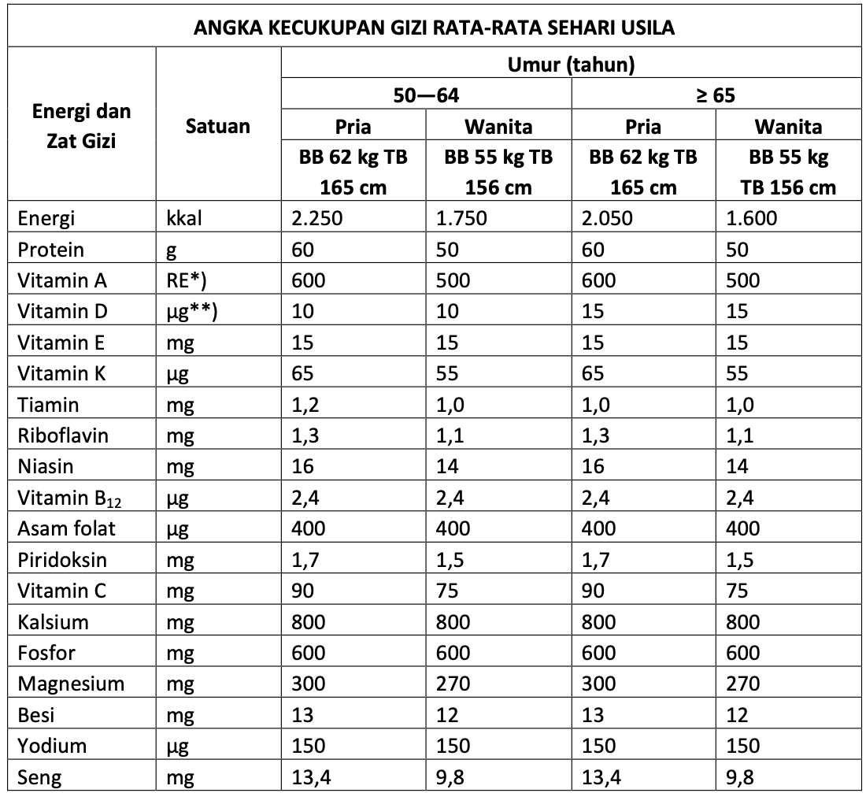

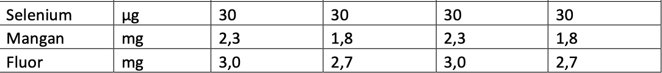

1. Soal dan pembahasan

Latihan soal

Garam merupakan asupan yang perlu dibatasi untuk usia lanjut (lansia). Asupan garam yang berlebihan dapat menyebabkan meningkatnya risiko hipertensi yang berpotensi gagal ginjal dan gagal jantung. Di usia ini terjadi penurunan fungsi kecap, sehingga lidah lansia kurang peka terhadap rasa asin. Bila hal ini tidak diwaspadai memungkinkan peningkatan asupan garam.

Berapakah asupan garam yang disarankan untuk lansia?

1. 2 gr/hari
2. 5 gr/hari
3. 7 gr/hari
4. 8 gr/hari
5. 4 gr/hari

Jawaban E

Pembahasan

Data Fokus :

Asupan garam yang disarankan untuk lansia.

Asupan garam (natrium) yang disarankan untuk lansia maksimal adalah 4 g/hari (satu sendok teh), termasuk garam yang terselubung dalam makanan sehari-hari (bukan garam meja saja), seperti kecap, saus sambal, saus tomat.

1. Diagnosis gizi
2. Materi pembelajaran

Tujuan diagnosis gizi adalah Untuk mengidentifikasi dan menggambarkan masalah gizi spesifik yang dapat diatasi atau diperbaiki melalui intervensi gizi oleh seorang tenaga kesehatan

Contoh :

Diagnosis Medis : Dislipidemia

Diagnosa Gizi : Kelebihan asupan lemak (P) berkaitan dengan seringnya mengkonsumsi makanan cepat saji (E) ditandai dengan pemeriksaan kolesterol 230 mg/dl dan mengkonsumsi hamburger/sandwich 5 kali/minggu (S)

1. Soal dan pembahasan

Latihan soal

Seorang pasien didiagnosis gizi “Inadekuat intake oral food and baverages berkaitan dengan gangguan gastrointestinal yang ditandai dengan adanya mual, muntal dan kesulitan menelan ditandai dengan asupan energi 50%,supan protein 70%, asupan lemak 56% dan asupan karbihidrat 66%”.

Masalah apakah yang dihadapi oleh pasien tersebut?

1. Kesulitan menelan
2. Kesulitan menelan, mual, muntah
3. Asupan yang tidak adekuat
4. Adanya gangguan gatrointestinal
5. Mual dan muntah

Jawaban C

Pembahasan

Data Fokus :

“Inadekuat intake oral food and baverages berkaitan dengan gangguan gastrointestinal yang ditandai dengan adanya mual, muntal dan kesulitan menelan ditandai dengan asupan energi 50%,supan protein 70%, asupan lemak 56% dan asupan karbihidrat 66%

Inadekuat intake oral food and baverages (P) berkaitan dengan gangguan gastrointestinal (E) yang ditandai dengan adanya mual, muntal dan kesulitan menelan ditandai dengan asupan energi 50%,supan protein 70%, asupan lemak 56% dan asupan karbihidrat 66%(S)

1. Diet gizi pada pasien penyakit saluran cerna
2. Materi pembelajaran
3. Diet disfagia

Disfagia adalah kesulitan menelan karena adanya aliran makanan pada saluran cerna. Hal ini dapat terjadi karena kelainan sistem saraf menelan, pasca stroke, dan adanya massa tumor yang menutupi salurancerna

1. Tujuan diet
2. Menurunkan resiko aspirasi akibat masuknya makanan ke dalam saluran pernafasan
3. Mencegah dan mengoreksi defisiensi zat gizi dan cairan
4. Syarat diet
5. Cukup Energi, protein dan zat gizi lainnya
6. Mudah dicerna, porsi makanan kecil, dan sering diberikan
7. Cukup cairan
8. Bentuk Makanan bergantung pada kemampuan menelan, diberikan secara bertahap
9. Makanan cair jernih tidak diberikan karena sering menyebabkan aspirasi
10. Cara pemberian makan dapat per oral atau melalui sonde
11. Soal dan pembahasan

Latihan soal

Seorang anak laki-laki umur 5 tahun masuk rumah sakit dengan keluhan diare selama 3 hari, riwayat penyakit sebelumnya, 2 tahun sering sakit dan keluar masuk rumah sakit sebanyak 3 kali karena infeksi, nafsu makan menurun. ASI ekslusif tidak diberikan sejak bayi. Hasil laboratorium GDA : 85 mg/dl, BB : 9 kg, TB :79 cm, suhu 38℃, leukosit tinggi (13000/mm³). Asupan makan yang diberikan kurang terjaga kebersihannya.

Diet apakah yang tepat untuk kasus tersebut?

1. Rendah Lemak
2. Rendah Serat
3. Rendah Kslori
4. Rendah Garam
5. Rendah Protein

Jawaban B

Pembahasan

Data Fokus :

Diare selama 3 hari, Hasil laboratorium GDA : 85 mg/dl, BB : 9 kg, TB :79 cm, suhu 38℃, leukosit tinggi (13000/mm³

Diet Rendah Serat diberikan kepada pasien dengan masalah pencernaan seperti Diare, peradangan saluran cerna, divertikulitis akut, obstipasi spastik, haemoroid, serta pra dan pasca bedah saluran cerna. Tujuan Diet Rendah Serat yaitu untuk memberikan makanan sesuai kebutuhan gizi yang sedikit mungkin meninggalkan sisa sehingga dapat membatasi volume feses, dan tidak merangsang saluran cerna.

1. Diet gizi pasien obesitas
2. Materi pembelajaran

Intervensi Gizi

Syarat Diet :

a. Diet energi rendah dengan cara mengurangi asupan energi

sebanyak 500-1000 kkal/hari dari kebutuhan normal, dilakukan

secara bertahap dengan mempertimbangka n kebiasaan

makan.

b. Protein diberikan 15-20% dari kebutuhan energi total.

c. Lemak diberikan sedang yaitu 20-25% dari kebutuhan energi

total. Gunakan sumber lemak yang mengandung lemak tidak

jenuh ganda.

d. Karbohidrat diberikan lebih rendah yaitu 55-65% dari

kebutuhan energi total. Gunakan lebih banyak sumber

karbohidrat kompleks.

e. Vitamin dan mineral diberikan cukup sesuai kebutuhan.

f. Cairan diberikan cukup yaitu 8-10 gelas/hari.

1. Soal dan pembahasan

Latihan soal

Tn. H usia 30 tahun melakukan pemeriksaan kesehatan pada klinik X. Dilakukan pemeriksaan antropometri, dari hasil diketahui bahwa Tn. H mengalami Obesitas dengan IMT 32 kg/m². Lalu dia melakukan konsultasi pada ahli gizi yang ada di klinik tersebut. Ahli gizi merencanakan diet dengan pengurangan kalori.

Berapakah pengurangan kalori pada pasien Obesitas?

1. 500-1000 kkal
2. 200-500 kkal
3. 300-500 kkal
4. 700-1000 kkal
5. 700-1200 kkal

Jawaban A

Pembahasan

Data Fokus :

pengurangan kalori pada pasien Obesitas

Prinsip dasar penatalaksanaan obesitas yang dianjurkan badan dunia adalah diet rendah energi seimbang dengan pengurangan energi 500-1000 kkal dari kebutuhan sehari dengan cara : Mengurangi konsumsi bahan makanan sumber karbohidrat kompleks seperti nasi, roti, jagung, kentang dan sereal.

1. Diet gizi pada diabetes mellitus
2. Materi pembelajaran

Jenis Diet DM

Diet yang dapat diberikan untuk pasien DM yaitu DM 1100 kkal, 1300 kkal, 1500 kkal, 1700 kkal, 1900 kkal, 2100 kkal, 2300 kkal dan 2500 kkal dengan pembatasan gul amurni 5% dari total kebutuhan energy (Fajar, 2009).

Bentuk makanan

Bentuk makanan untuk pasien DM bervariasi dengan mempeprhatikan kondisi pasien. Bentuk makanan di Rumah sakit dapat berupa makanan biasa, makanan lunak, makanan saring dan bentuk cair.

Route pemberian

Route pemberian disesuaikan dengan kondisi pasien, dapat melalui oral, enteral, dan parenteral.

Frekuensi Pemberian

Frekuensi pemberian makanan untuk pasien DM yaitu 6 kali terdiri dari 3 kali makanan utama dan 3 kali makanan selingan.

1. Soal dan pembahasan

Latihan soal

Seorang bapak berusia 41 tahun BB 60 TB 175 cm Tensi 150/80 mmHg, compos metis, hasil laboratorium GDP 200 mg/dl, GD2JP 150 mg/dl, kolesterol 445 mg/dl. Pernah masuk rumah sakit dengan diagnose Diabetes Tipe 2. Hasil anamnesa suka sekali mengkonsumsi gorengan, kopi 4 kali sehari, jarang mengkonsumsi buah dan sayur.

Bahan makanan apa saja yang tidak dianjurkan?

1. Makaroni, kentang, ikan
2. Kentang, roti, sosis
3. Roti, biscuit, ikan
4. Makaroni, kentang, sosis
5. Roti, biscuit, sosis

Jawaban A

Pembahasan

Data Fokus :

GDP 200 mg/dl, GD2JP 150 mg/dl, kolesterol 445 mg/dl.

Pada pasien DM hindari makanan dengan dengan indeks glikemik tinggi yaitu makaroni, kentang, ikan